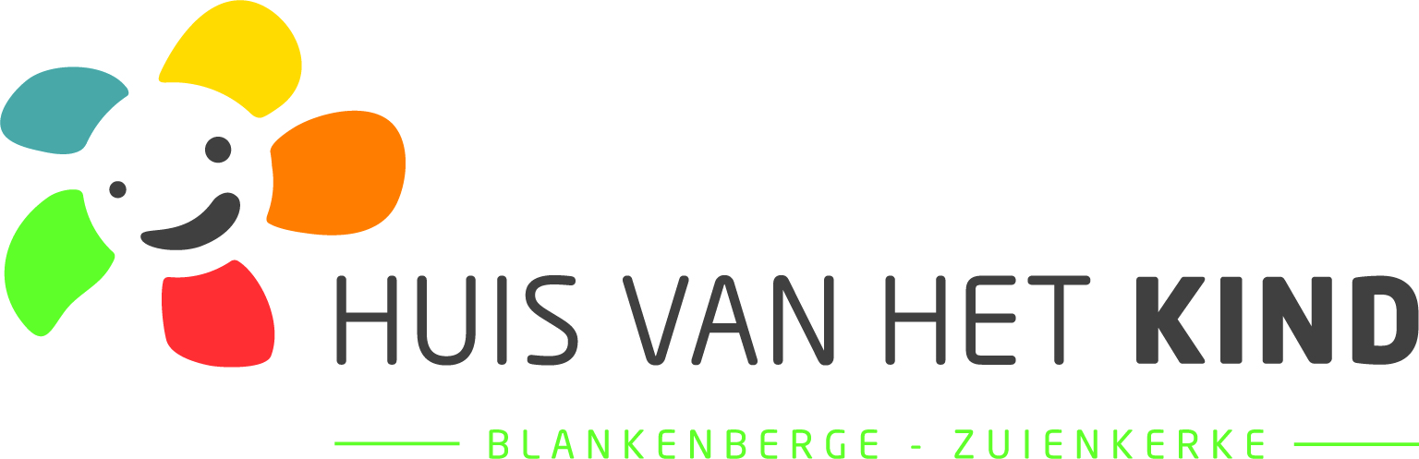

Moeder-Kindcentrum AZ Zeno
Dienst:

Contactgegevens:
Kalvekeetdijk 260 – 8300 Knokke-Heist
- Adres:
050 53 50 00
- Telefoon:
inof@azzeno.be
- Mailadres:
- Website/Facebookpagina:
www.azzeno.be

Doelgroep:
Zwangere vrouwen en gezinnen met kinderen t.e.m. de leeftijd van 14jaar
Korte omschrijving van het aanbod/activiteiten (max. 10 lijntjes)
Eén van de zorgeenheden binnen ons algemeen ziekenhuis is het moeder-kind centrum. Dit omvat de afdeling materniteit en de pediatrie. De vroedvrouwen en gynaecologen begeleiden de parturiënten en hun partners doorheen gans de zwangerschap, bevalling en de eerste dagen na de geboorte. De zorgeenheid materniteit is gevestigd op de campus in Knokke-Heist. Consultaties bij de vroedvrouw en de gynaecoloog kan je ook plannen op de campus Blankenberge en Maldegem. Maandelijks organiseren de vroedvrouwen infoavonden op alle campussen.

Op de zorgeenheid pediatrie worden kinderen van 0 t.e.m. 14jaar gehospitaliseerd. Het gaat hierbij over kinderen die komen voor een dagopname als voor kinderen die een nachtje moeten blijven overnachten. Piep, onze ziekenhuismuis begeleidt de kinderen op een speelse en kindvriendelijke manier tijdens hun verblijf in het ziekenhuis. Wij bieden de mogelijkheid om als ouder bij uw kind te overnachten.
Openingsmomenten (dagen/uren) en sluitingsdagen voor het komende jaar
AZ Zeno campus Knokke-Heist: steeds telefonisch bereikbaar 050/535000

Afspraak bij de gynaecoloog of kinderarts: 050/535000

Consultatie bij de vroedvrouw in Blankenberge: elke maandag na afspraak tussen 9-12u (050/535060)

Een overzicht van de infoavonden kan je vinden op onze website: www.azzeno.be

Bereikbaarheid (openbaar vervoer/parkeergelegenheid, …)
U kunt het ziekenhuis te voet of per fiets bereiken via de Kalvekeetdijk en de Natiënlaan. Er is een fietsenstalling aan de hoofdingang. Er is parkeergelegenheid aan het ziekenhuis, te bereiken via Kalvekeetdijk. Buslijnen 41,44 en 45 hebben een halte voor de ingang van het ziekenhuis. Het treinstation bevindt zich op 2km afstand. Van aan het station kunt u bus 44 tot aan het ziekenhuis nemen of te voet gaan via ingang Natiënlaan. Het moeder-kind centrum bevindt zich op de eerste verdieping, liftenblok A.

